**今日动态**

**1月23日 星期二 来园6人**

一、来园

**苏安柒、储奕、汪语晗、张子毅、朱长睿、高亦可**小朋友今天能坚持来园，为你们点赞哦！

二、谈话活动：快乐的寒假

今天上午，我们开展了谈话活动：快乐的寒假。这是一节谈话活动。本学期即将结束了，小班幼儿即将迎来第一个寒假，那怎样度过这个对于幼儿们来说有点漫长的寒假呢？本次谈话活动，主要让幼儿们在轻松的氛围中谈一谈寒假中要做些什么？如何注意假期安全，使孩子们知道要合理地安排自己的寒假生活。

活动中，能够自主大胆在集体面前说一说的小朋友有**苏安柒、储奕、张子毅、朱长睿。**为你们点赞！

1. 区域游戏

|  |  |
| --- | --- |
| 区域 | 游戏幼儿 |
| 建构区 | 汪语晗 |
| 娃娃家 | 苏安柒 |
| 智慧区 | 朱长睿、储奕 |
| 来园较晚，喝牛奶较慢 | 张子毅、高亦可 |

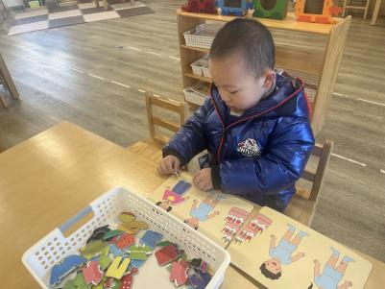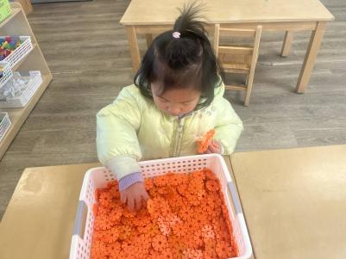

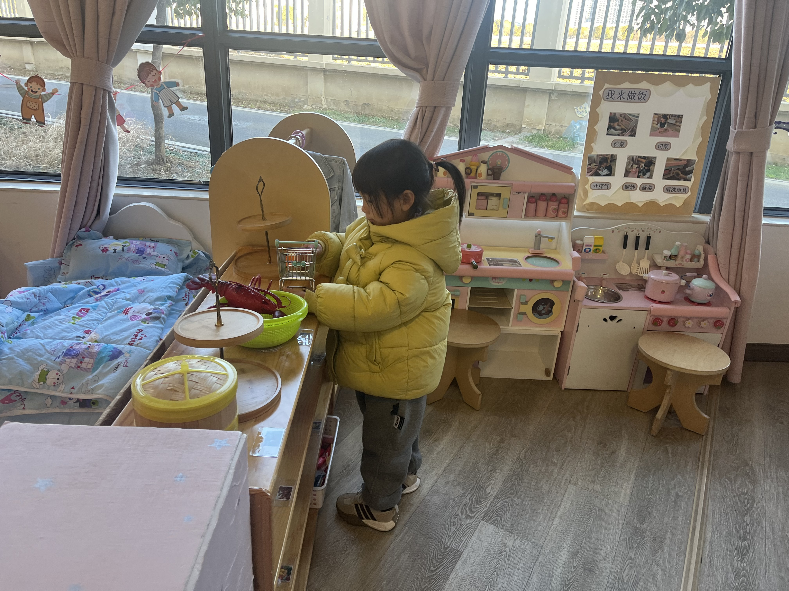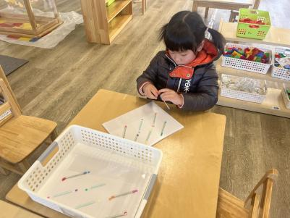

四、安全教育讲座

今天上午，新桥派出所的警官们来园对幼儿进行了预防诈骗和安全教育讲座。

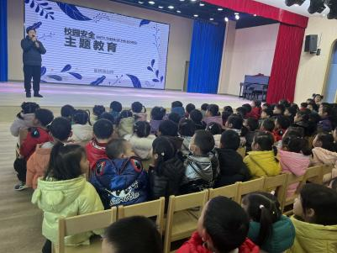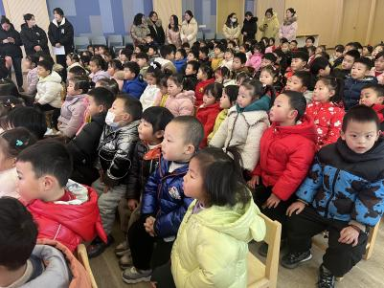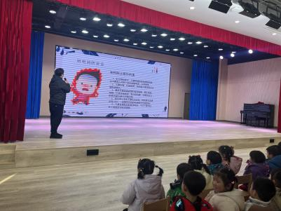

五、就餐

今日午餐吃的是荞麦饭、番茄炒鸡蛋、清蒸鸦片鱼、生菜粉丝汤。

午餐活动中**储奕、汪语晗、朱长睿**小朋友能吃完自己的一份饭和菜。

**储奕、汪语晗、张子毅、朱长睿、高亦可**小朋友能够自主叠好小毛巾。

六、家园配合

今天是本学期在园的最后一天，提前祝小朋友们寒假快乐~